Como instalar um Cluster do Apache Spark no Docker Desktop utilizando Compose

O Apache Spark é um mecanismo analítico unificado para processamento de dados em larga escala. Ele fornece APIs de alto nível em Java, Scala, Python e R, além de um mecanismo otimizado que suporta gráficos de execução gerais. Ele também suporta um amplo conjunto de ferramentas de alto nível, incluindo Spark SQL para SQL e processamento de dados estruturados, API Pandas no Spark para cargas de trabalho Pandas, MLlib para aprendizado de máquina, GraphX ​​para processamento de gráficos e Structured Streaming para computação incremental e processamento de fluxo.

No docker, o Apache Spark terá a seguinte infra-estrutura:

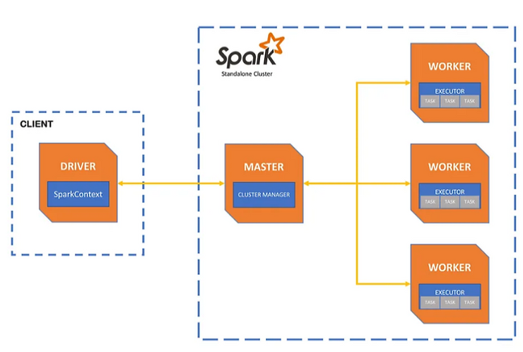

Para montarmos um cenário próximo a esse, iremos usar o arquivo compose;

Crie uma pasta (preferencialmente dentro da onde o seu docker já abre o terminal) e edite o docker-compose.yml com o conteúdo abaixo e salve o arquivo

services:
spark-master:
image: apache/spark:latest
container_name: spark-master
hostname: spark-master
command: bash -c "/opt/spark/bin/spark-class org.apache.spark.deploy.master.Master"
ports:
- "7077:7077" # Porta para comunicação com workers
- "8080:8080" # UI do Spark Master
environment:
- SPARK_HOME=/opt/spark
networks:
- spark-net

spark-worker-1:
image: apache/spark:latest
container_name: spark-worker-1
hostname: spark-worker-1
command: bash -c "/opt/spark/bin/spark-class org.apache.spark.deploy.worker.Worker spark://spark-master:7077"
depends_on:
- spark-master
ports:
- "8081:8081" # UI do Spark Worker 1
environment:
- SPARK_HOME=/opt/spark
networks:
- spark-net

spark-worker-2:
image: apache/spark:latest
container_name: spark-worker-2
hostname: spark-worker-2
command: bash -c "/opt/spark/bin/spark-class org.apache.spark.deploy.worker.Worker spark://spark-master:7077"
depends_on:
- spark-master
ports:
- "8082:8081" # Worker 2 exposto na porta 8082
environment:
- SPARK_HOME=/opt/spark
networks:
- spark-net

#Parte 2 - Adicionando o Jupyter + Spark
jupyter:
image: jupyter/all-spark-notebook:latest
container_name: jupyter
hostname: jupyter
ports:
- "8888:8888"
environment:
- SPARK_HOME=/usr/local/spark
volumes:
- ./notebooks:/home/jovyan/work
- ./notebooks:/conf/spark-defaults.conf:/usr/local/spark/conf/spark-defaults.conf
depends_on:
- spark-master
networks:
- spark-net

networks:
spark-net:
driver: bridge

Observação: O arquivo desse docker-compose.yml pode ser encontrado em:
https://github.com/datalibtec/spark/blob/main/docker-compose.yml

Dentro da pasta que foi salvo o arquivo, digite:
docker-compose up -d
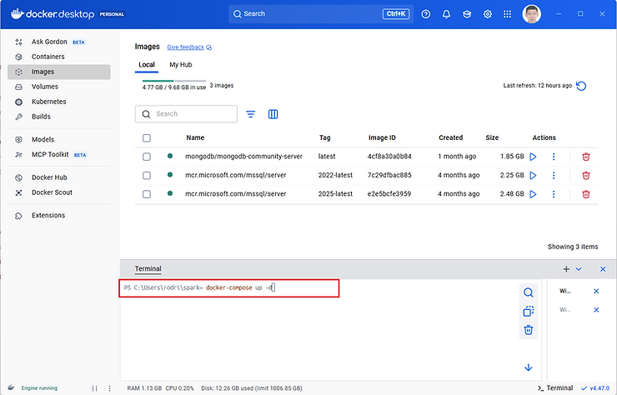

Serão baixadas as imagens do Apache Spark. Os arquivos são grandes, a qual pode demorar um pouco dependendo da conexão de sua internet.

E os containers também subirão:

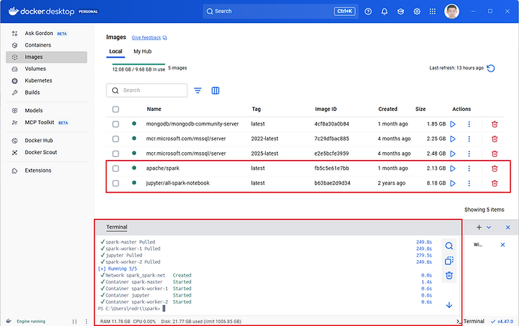

Clique em Containers e veja que está sendo executado todo o cluster configurado:

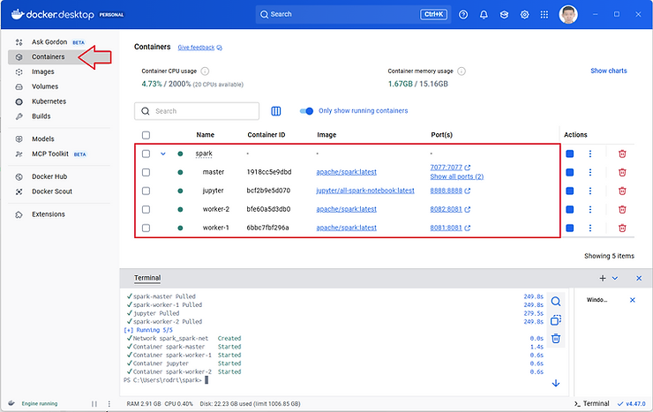

Acesse via browser, o localhost:8080 e veja que o serviço está sendo executado.

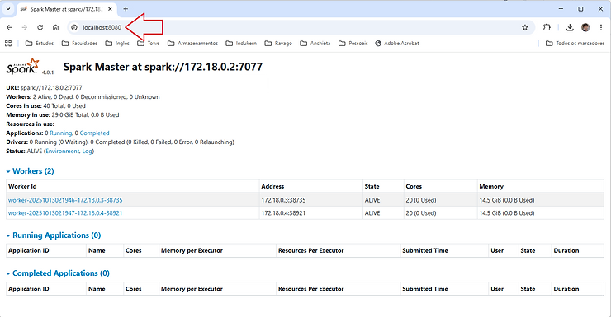

Vamos ter que configurar o arquivo

No VS Code, instale as extensões Dev Containers e Containers Tools, ambos da Microsoft:

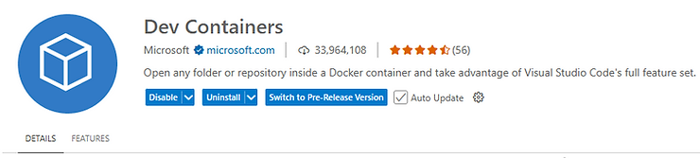

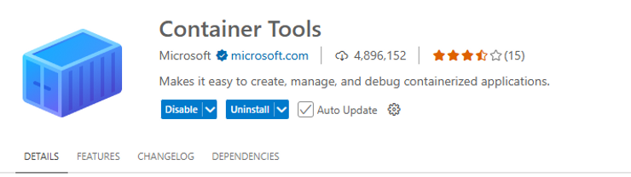

Clique em cima da extensão instalada em Dev-Containers, selecione o spark jupyter.

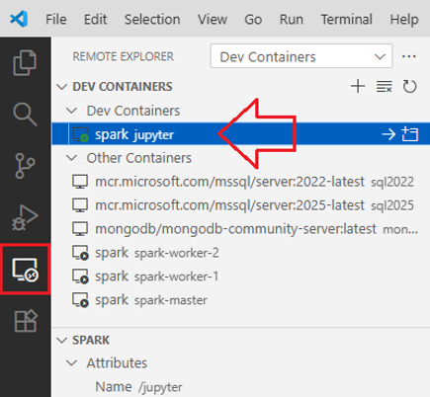

Clique em Explorer do VS Code e depois em "Open Folder"

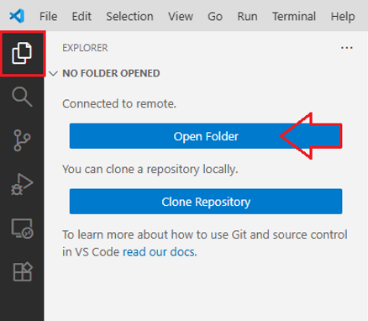

Clique na barra de comandos do VS Code, deixe a pasta como está e clique em OK
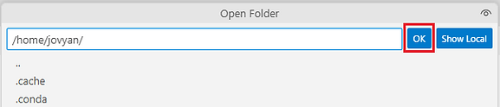
Perceba que agora no Explorer, voce está enxergando a estrutura de pastas que está dentro do container.

Dentro da pasta notebooks, crie uma pasta chamada conf e um novo arquivo chamado spark-default.conf

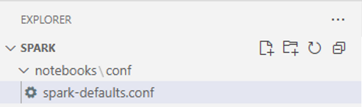

O arquivo spark-default.conf pode ser baixado em:
https://github.com/datalibtec/spark/blob/main/SPK%20001%20-%20spark-defaults.conf

Coloque esse conteúdo no arquivo:

spark.master spark://spark-master:7077
spark.submit.deployMode client
spark.driver.host jupyter
spark.driver.bindAddress 0.0.0.0
spark.ui.enabled true
Será necessário fazer a releitura do arquivo novamente, para a crediação do cluster:

Digite o comando no prompt do docker
docker-compose restart
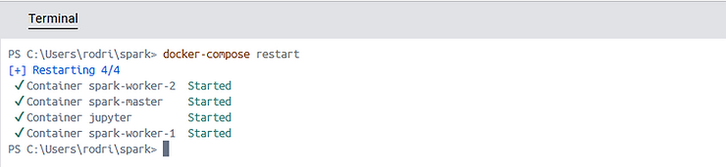

Teste o container com os seguintes passos:

Ainda no prompt do docker, será necessário entrar no bash do container jupyter. Digite o seguinte comando:
docker exec -it jupyter bash
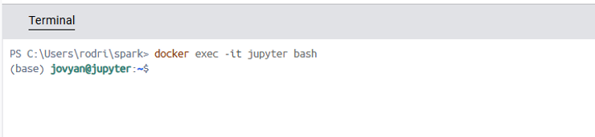

Entre na pasta work dentr do container jupyter:
cd work
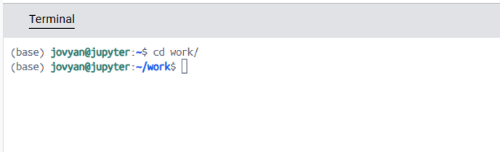

Precisamos do endereço com o token para acessar via browser do localhost. Digite o comando:
jupyter server list
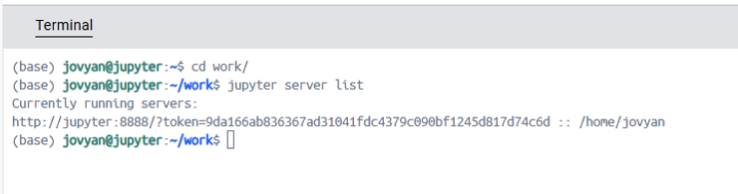

Copie o endereco http e cole no endereço do browser. Ele irá dar erro.

Substitua no endereço somente o jupyter por localhost e entre dentro da pasta work. Clique em Python 3 (ipyKernel)

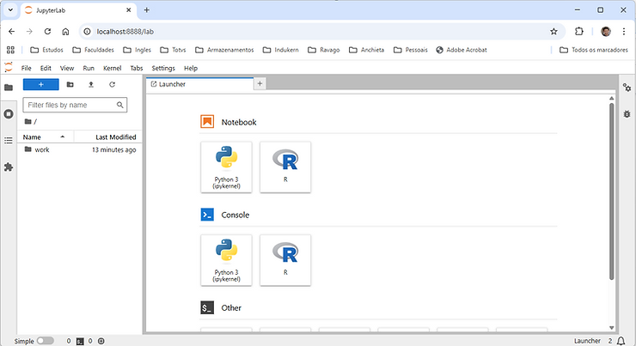

Dê o nome do arquivo de SimpleTest
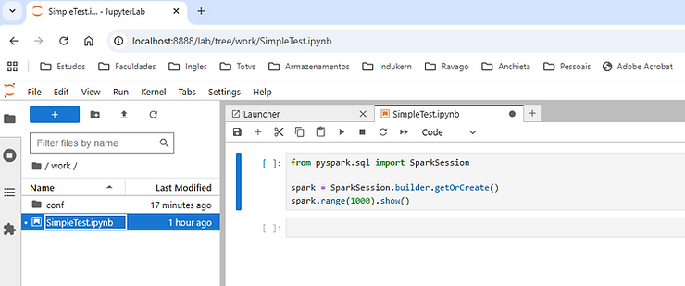

O arquivo SimpleTest pode ser baixado em: https://github.com/datalibtec/spark/blob/main/SPK%20001%20-%20SimpleTest.ipynb

Digite o código que está descrito e salve o arquivo
from pyspark.sql import SparkSession
spark = SparkSession.builder.getOrCreate()
spark.range(1000).show()
Execute o arquivo e o resultado irá aparecer:

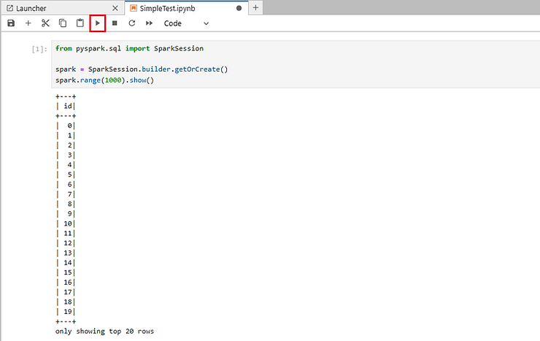

Esse é o primeiro arquivo e quer dizer que o pyspark está utilizando o Spark.

Agora que temos a base da infra estruturada pronta, conseguimos iniciar os estudos em Spark de forma mais profunda.

